**Web. TEMA č.4.2024**

**Je CO2 příčinou globálního oteplování a změn klimatu?**

*Změny klima, globální oteplování, vichřice, povodně i sucho, požáry a teplotní rekordy - prakticky denně o tom slyšíme ve zprávách, média nás neustále informují o nejrůznějších extrémech a rekordech, souvisících se změnou klimatu. A za to vše údajně mohou lidské emise oxidu uhličitého, CO2, zejména ze spalování fosilních paliv. Toto přesvědčení je základem Green Dealu jako klíčového směru evropské politiky. Je dobré si uvědomit, že všechna současná opatření jako emisní povolenky, konec těžby uhlí a uhelných elektráren, zákaz prodeje aut se spalovacími motory, povinné zateplení budov a další včetně přechodu na tzv. „obnovitelné“ zdroje, solární a větrnou energii vycházejí z jediného cíle – tak zvané dekarbonizace, t.j. snížení emisí CO2 za každou cenu na nulu do roku 2050.*

*Už řadu let se objevují zprávy, že již brzy dojde k bodu zlomu, od kterého již nebude návratu a Země se stane neobyvatelnou, žádná z těchto předpovědí se však nesplnila. Přesto někteří lidé, zvláště mladí podléhají mediální masáži, považují změny klimatu za katastrofu, trpí environmentální úzkostí a stávají se klimatickými aktivisty, protestuji a v horším případě se lepí na silnice, ničí umělecká díla, obviňují starší generaci, že jim zničila budoucnost a odmítají mít děti kvůli údajně špatné budoucnosti. Tak zvaná „záchrana planety“ se stala novou ideologií, jakýmsi novým náboženstvím.*

*Cílem tohoto článku není někoho přesvědčit, ale přimět čtenáře k přemýšlení.*

***Úvodem***

Ano, otepluje se. Zimy jsou mírnější, v létě se častěji vyskytují horké dny. Průměrná globální teplota od začátku průmyslové revoluce, přibližně od roku 1880 tj. za 150 let vzrostla o 1,58 °C, přičemž zpočátku spíše klesala a zhruba od roku 1970 začala stoupat [1] (obr. 1).

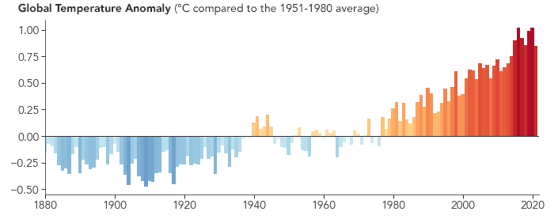

Obr. 1 vývoj globální teploty Zdroj: [NASA Earth Observatory](https://earthobservatory.nasa.gov/images/150828/2022-tied-for-fifth-warmest-year-on-record)

A protože tento trend trvá několik desetiletí, jedná se o změnu klimatu. Ještě v 70. letech nás někteří klimatologové strašili, že již začíná doba ledová, ale pak se trend obrátil a nyní straší trvalým oteplováním. Nárůst teploty o cca 1,5°C není nic mimořádného, z historie je známo, že se jedná o běžné kolísání teploty na Zemi. Příkladem mohou být např. klimatické změny v období mladšího dryasu, které byly řádově rychlejší. Protože však ve stejné době dochází i k růstu koncentrace oxidu uhličitého v atmosféře (nyní čtyři setiny procenta vzduchu), mnozí to považují za příčinu oteplování a volají po dekarbonizaci a drastickém snížení emisí CO2 až na nulu ve víře, že se tím oteplování zastaví, či alespoň utlumí.

Snižování emisí všeho druhu včetně CO2, přesto, že je sám o sobě v koncentracích v atmosféře naprosto zdraví neškodný je nepochybně účelné a správné. Všichni chceme zdravější prostředí a čistý vzduch. Avšak opatření. která k tomu směřují, by se měla provádět s rozumem, po důkladném prověření všech důsledků, aby to nevedlo k větším škodám než užitku.

**Pohled do historie**

Střídání teplejších a chladnějších období není v historii nic vyjímečného. I když se podíváme jen na poslední dobu meziledovou (ve které právě žijeme), současné teplejší období je již několikáté a vždy je střídáno chladnějším obdobím, obr. 2. Například středověké teplé období před cca 1000 lety mělo teploty srovnatelné se současnými. Teplé klima vedlo k zvýšení úrody a lidem zůstávalo více energie a možností na jiné činnosti než jen na úsilí o prosté přežití. To vedlo k růstu počtu lidí v Evropě a umožnilo části obyvatelstva věnovat se rozvoji kultury, umění i budování významných staveb. Naopak následující ochlazení, zvané Malá doba ledová, vedlo k úpadku, hladu a vzniku válek a skončilo až v 19. století.

Podobně před 2000 lety bylo v tzv. římském teplém období tepleji než dnes (obr. 2), což je doloženo i tím, co se pěstovalo i poměrně daleko na severu, např. vinná réva v severní Anglii. Toto teplé období přispělo k rozvoji Římské říse a následné ochlazení naopak k jejímu rozpadu. Ještě před tím, před více než 3000 lety v tzv. Minojském teplém období bylo ještě tepleji. Střídání teplých i chladnějších období probíhalo i dříve po výrazném oteplení na konci poslední doby ledové před zhruba 11000 lety (konec mladšího dryasu, levý okraj obr. 2).

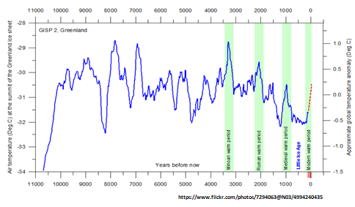

Obr. 2 průběh teplot v nynější meziledové době

Co je však podstatné: I když neznáme přesné příčiny těchto **oteplení a následujících ochlazení v minulosti, je zřejmé, že tyto změny nijak nesouvisely s lidskými emisemi CO2 a byly způsobeny přirozenými příčinami.** V těch dobách žádný průmysl, uhelné elektrárny ani automobily se spalovacími motory neexistovaly.

**Teorie CO2 jako příčiny oteplování**

# Nejznámější hypotézou, snažící se vysvětlit příčiny globálního oteplování v posledních desetiletích je názor, že za to mohou emise oxidu uhličitého pocházející z lidské činnosti, zejména ze spalování fosilních paliv. Koncentrace CO2 v atmosféře byla před 150 lety v 19. století asi 250 ppm, t.j. 0,025 %. Od té doby koncentrace CO2 plynule s mírnou progresí roste [2] (obr. 3). Lidstvo se za posledních 100-150 let skutečně podílí na vzestupu koncentrací CO2. Ústřední myšlenkou této hypotézy je

# Obr.3 růst koncentrace CO2 v posledních desetiletích

představa, že globální oteplování je způsobeno výhradně lidskými emisemi CO2 a že snížení emisí globální oteplování zmírní nebo až zastaví. Jedním z hlavních propagátorů této hypotézy je organizace The Intergovernmental Panel on Climate Change, IPCC (česky Mezivládní panel pro změnu klimatu) založená v roce 1988. Tato organizace zpracovává zprávy týkající se vývoje klimatu a výhledy na další období, zatím poslední je 6. zpráva z roku 2022. IPCC zjednodušeně řečeno vychází z hypotézy (víry), že na Zemi existuje přirozená rovnováha a ta je narušována spalováním fosilních paliv a z něho pocházejícími emisemi CO2 (a dalších plynů, metanu a pod.) vypouštěných do atmosféry [3]. Jinými slovy předpokládá, že veškeré změny klimatu jsou nepřirozené a jsou způsobeny lidskou činností. Oxid uhličitý je považován za řídící příčinu oteplování a je tedy prohlášen za nepřítele a globální oteplování je považováno za špatný jev hrozící až katastrofou [3]. IPCC sice uznává, že existují další přirozené vlivy na vývoj klimatu, ale považuje je za nevýznamné. Rovněž připouští vliv dalších skleníkových plynů, např. metanu a zejména vodní páry (která je jednoznačně dominantním skleníkovým plynem), ale bere její vliv v úvahu jen jako zpětnovazebný činitel, protože nepochází z lidské činnosti.

Na základě předpokladu , že globální teplota závisí na koncentraci CO2 jsou IPCC a dalšími autory vytvářeny modely ve formě počítačových programů, které se snaží předpovídat budoucí vývoj teploty na planetě. Tyto programy jsou kalibrovány na rovnováhu a když se rovnováha naruší přidáním CO2, výsledky jsou pak používány jako "důkaz" změny klimatu způsobené člověkem. Tyto závěry jsou prezentovány jako informace pro vlády, jak musí být emise CO2 snižovány, aby se tím oteplování a změny klimatu zastavily. Důsledkem jsou politická opatření k snížení závislosti lidstva na fosilních palivech a k přechodu na tzv. „obnovitelné“ zdroje.

Různé počítačové programy zpracované na základě hypotézy IPCC dávají výsledky, které se vzájemně liší až o trojnásobek. To ukazuje, že předpovědi těchto programů nejsou, jak se často tvrdí, založeny na ověřených fyzikálních poznatcích. Největším problémem je, že tyto modely nedokážou správně reprodukovat minulost, což nahlodává důvěru v jejich projekce budoucího klimatu [43]. Nesrovnalosti s pozorovanými údaji (≈ až 10-15 W/m2) jsou velmi velké [45]. Více než 100 těchto programů bylo podrobeno zkoumání a bylo provedeno porovnání jejich výsledků s naměřenými hodnotami z družic a meteorologických balonů. Pravděpodobně nejpodrobněji to udělal profesor John R. Christy z univerzity v Alabamě [4] (obr. 4). Ukazuje se, že prakticky všechny programy silně nadhodnocují vliv CO2. Pouze jediný ze zkoumaných programů, (podle jiných zdrojů dva, oba ruské) celkem dobře odpovídá naměřeným hodnotám (observations)! Podle IPCC je vliv skleníkového efektu CO2, tzv. radiační zesílení  tepelného výkonu na plochu povrchu Země 1,96 až 3,48 W/m2 , průměrně 2,72 W/m2  [8], jiné zdroje uvádějí 1,75 W/m2 [39], což je jen malý zlomek celkového výkonu dopadajícího záření a sám o sobě nestačí na vysvětlení oteplování. Proto jsou v počítačových programech přidávány různé zpětné vazby, způsobující zesílení vlivu CO2. Jedná se však o vypočtenou, nikoliv o změřenou hodnotu.

**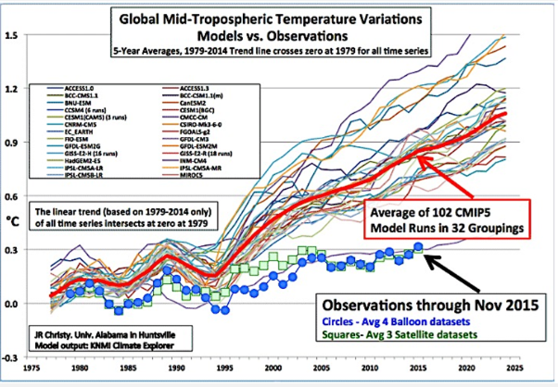**

# Obr. 4 vývoj teploty podle různých programů a porovnání s měřením (observations)

# 

# *Obr. 5* porovnámí výsledků programů v tzv. kukuřičném pásu USA s pozorováním skutečné teploty

# Jiné srovnání 36 programů z oblasti tzv. kukuřičného pásu USA provedl meteorolog Roy Waren Spencer [8]. Opět všechny zkoumané programy až násobně nadhodnocují vliv CO2 (obr. 5).

# Oba základní předpoklady IPCC zřejmě nejsou zcela správné. Klima se měnilo vždy a rovnováha je porušována nejen lidskou činností, ale i různýmí přírodními cykly a dalšími vlivy (viz dále).

Úkolem vědy je vysvětlovat přírodní jevy. Za tím účelem jsou vytvářeny hypotézy. Pokud výsledky vyplývající z hypotézy odpovídají pozorování (observations), je hypotéza považována za správnou. Jestliže však je mezi hypotézou a pozorováním významný rozdíl, jako v případě hypotézy o vlivu lidských emisí CO2 na klima, je nutné upravit předpoklady hypotézy a nebo hypotézu zcela zamítnout a nahradit ji jinou. Nic takového se však v případě této hypotézy nestalo, IPCC nadále trvá na svých

předpokladech a závěrech, i když jsou ve rozporu s pozorováním.

Bohužel špatnou roli zde zastávají některá média, která ze zpráv IPCC zdůrazdňují pouze předpokládanou závislost teploty na koncentraci CO2, vybírají ty nejkatastrofičtější scénáře, dávají prostor různým zastáncům této hypotézy a naopak omezují možnost prezentace jiných názorů. Tím vytvářejí obecné mínění, že další růst koncentrace CO2 povede k ohrožení lidí, vyvolávají strach a stres, obavy z budoucnosti a podporují přesvědčení, že je nutné emise CO2 co nejrychleji omezit a přejít na jiné zdroje energie. Ti, co prezentují jiný než tento „jediný správný“ názor dostávají nálepku zpátečníků, popíračů klimatu ap. Příznačné je, že i studie [4) byla z internetu smazána.

Sluší se zde říci, že vedle tohoto, nyní převládajícího názoru, řada vědců [6], [7], [27] a jiní, zastává názor opačný, že závislost teploty a koncentrace CO2 je obrácená. Že napřed dochází k zvýšení teploty a důsledkem s určitým zpožděním je růst koncentrace oxidu uhličitého. Tedy že množství CO2 v atmosféře závisí na její teplotě a ne naopak, jak tvrdí IPCC. Tyto názory vychází z porovnání koncentrací CO2 a teploty v historii i z vyhodnocení výsledků vrtů v ledovcích. To je však v rozporu s tím, že by CO2 byl zodpovědný za oteplování atmosféry [23].

**Přirozený cyklus uhlíku**

Uhlík je jedním z nejrozšířenějších prvků na Zemi. Nachází se ve vzduchu, ve vodě i v zemi a je základním prvkem stavby těla rostlin, zvířat i dalších živých organismů včetně lidí. V atmosféře se vyskytuje převážně ve formě oxidu uhličitého. Ovšem tam nezůstává beze změny, neustále probíhá cyklus jeho výměny s oceány, zemí i živými organismy, který představuje pohlcování CO2 a jeho opětné uvolňování do atmosféry. Největší podíl této výměny CO2 je mezi oceánem a atmosférou, který tvoří asi polovinu tohoto cyklu. Kromě toho probíhá podobná, byť pomalejší výměna CO2 i mezi zemí (pevninou) a atmosférou, která tvoří přibližně ¼ tohoto cyklu. Na zbývající ¼ se podílí rostliny a živočichové včetně lidí. Dýcháním se spotřebovává kyslík a vytváří CO2, který rostliny při fotosyntéze spotřebovávají a naopak uvolňují kyslík potřebný pro dýchání živých organismů. Emise CO2 z lidské činnosti (spalování fosilních paliv atd.) do tohoto cyklu přidávají jen malou část, pouze asi 3 až 5 % CO2 [21], [50], naprostá většina CO2 přicházejícího do atmosféry je tedy přirozeného původu.

Kde tedy je možné hledat **skutečné** příčiny oteplování a změn klimatu?

**Tepelná bilance Země**

Prakticky jediným a rozhodujícím zdrojem tepla pro Zemi je Slunce [5]. Ostatní zdroje – spalování fosilních paliv (ostatně též pocházejících ze sluneční energie), vulkanická činnost, rozpad radioaktivních prvků apod. mají jen velmi malý vliv. Slunce vysílá energii ve formě krátkovlnného záření, která dopadá na Zemi s hodnotou v průměru 340 W/m2 [40 ], vice v tropech, méně v polárních oblastech v důsledku orientace různých částí povrchu Země vůči s

Slunci. Necelá 1/3 tohoto záření se odrazí do vesmíru od mraků, nečistot ve vzduchu i od zemského povrchu a v tepelné bilanci Země se nijak neprojeví. Na zemský povrch tak dopadá v průměru 240 W/m2 [8], [40].

Záření dopadající na Zemi se absorbuje, částečně v atmosféře a většinou v zemi a v oceánech. Země se tím ohřívá a současně vyzařuje dlouhovlnné (tepelné, infračervené) záření směrem do atmosféry. Některé plyny, oxid uhličitý, metan a další a zejména vodní pára mají schopnost toto záření pohlcovat a opět jej vyzařují zpět všemi směry. Část míří do vesmíru a část, která směřuje dolů k Zemi, způsobuje její dodatečné oteplení, tzv. *skleníkový efekt.* Skleníkový efekt (mylně pojmenovaný po skleníku, který funguje jinak) je užitečný, je významnou součástí tepelné bilance Země, zpomaluje tok tepelné energie směrem do vesmíru, recykluje část unikajícího tepla zpět na Zemi, ale **sám žádné nové teplo nevytváří**. Bez skleníkového efektu by byla Země výrazně chladnější, uvádí se asi o 30°C [35], [40].

Radiační fyzika vysvětluje důsledek přidávání CO2 do atmosféry. Vliv CO2 neroste lineárně, ale logaritmicky. To znamená, že každý další nárůst koncentrace CO2 způsobí menší změnu skleníkového efektu než ten předchozí. To také vysvětluje, proč teploty nebyly katastrofálně vysoké v minulosti, kdy byly hladiny CO2 mnohem vyšší než dnes [43].

Nejvýraznějším skleníkovým plynem je však vodní pára. Její koncentrace v atmosféře se liší v místě i čase, v průměru to jsou cca 3 %. Absorbuje 84krát více infračerveného (tepelného) záření než CO2 [23]. **Nikoliv CO2, ale vodní pára je rozhodujícím faktorem skleníkového efektu.** Množství páry ve vzduchu a z ní vytvořená oblaka výrazně ovlivňují klima.

Pokud je povrch země pokryt vegetací, zvláště lesem, rostliny odpařují velké množství vody a tato změna skupenství vody na páru spotřebuje značnou část dopadajícího záření [9]. Tato pára pak při vhodných povětrnostních podmínkách stoupá vzhůru a kondenzuje vysoko v atmosféře, kde uvolňuje tzv. latentní teplo (teplo na změnu skupenství), které je z části opět odsálané do vesmíru a pára tvoří mraky, odrážející část přicházejícího záření ze Slunce [23]. Vegetace tedy výrazně ochlazuje zemský povrch. Příkladem může být porovnání dvou ekosystémů – pouště a tropického deštného lesa. Ve dne teploty na poušti dosahují 40 °C, v noci klesají k nule. V tropickém deštném lese se přes den pohybují okolo 25 °C, v noci 15 °C. Průměrná hodnota teploty v obou ekosystémech je 20 °C. Klima je však naprosto odlišné [40].

**Vesmírné cykly**

Aby se Země trvale neohřívala nebo neochlazovala, musí být energie dopadajícího (krátkovlnného) a vyzařovaného (dlouhovlnného) záření v rovnováze. Tuto rovnováhu narušují různé destabilizující vlivy, jednak přirozené a jednak způsobené činností lidí. Každé narušení rovnováhy vyvolá další zpětné vazby, buď pozitivní, které zesilují destabilizující vlivy a nebo negativní, které se naopak snaží obnovit rovnováhu. Historicky určitá míra nerovnováhy existovala vždy a v důsledku toho **se klima neustále měnilo**. V současné době je tato nerovnováha velmi malá, i to však odporuje základnímu předpokladu IPCC o trvalé rovnováze narušované jen lidským působením.

V pohledu desítek až stovek tisíců let jsou destabilizujícími vlivy periodické změny v oběžné dráze Země okolo Slunce a změny sklonu a precese zemské osy. Tyto tři dlouhodobé, tzv. Milankovičovy cykly nazvané podle matematika a astronoma, který je jako prvý propočítal, se vzájemně sčítají a výskyty jejich minima způsobují začátky dob ledových a naopak výskyty maxima znamenají konec ledových dob a začátek doby meziledové. V jedné takové meziledové době žijeme. Tyto Milankovičovy cykly jsou velmi dlouhé a na změny teploty v současnosti nemají prakticky vliv.

V krátkodobém pohledu desítek až stovek let mají vliv další přírodní cykly, z nich je významný přibližně 60-ti letý cyklus teploty oceánů, který v případě severního Atlantiku ovlivńuje počasí i klima

v Evropě (obr. 6). Někteří vědci dávají tento cyklus do souvislosti s působením těles Sluneční soustavy [10], [31].

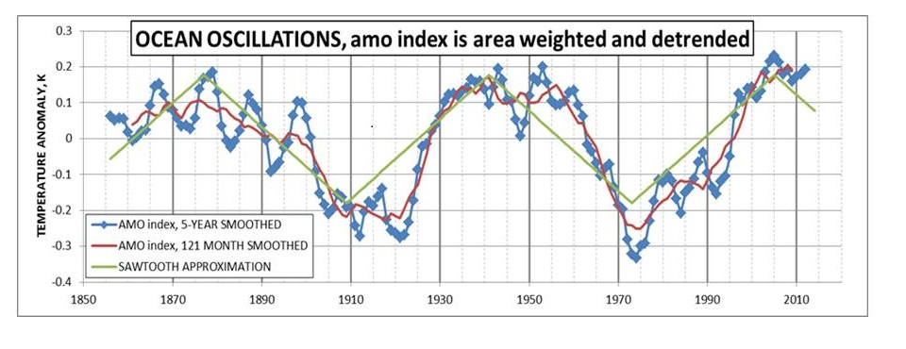

Obr. 6 cyklus kolísání teploty Atlantického oceánu

Dále jsou důležité periodické změny energie vysílané Sluncem (obr. 7). Sluneční aktivita není konstantní, projevuje se rozsahem slunečních skvrn a jim odpovídající velikosti krátkovlnného záření vysílaného Sluncem. Mění se v přibližně 11-ti letém cyklu a kolísá také v delších časových periodách [10]. Existuje výrazná korelace mezi rozsahem slunečních skvrn a průběhem teploty na Zemi.

Současný 11-letý cyklus v posledních letech (2024) podle měření NOAA vrcholí, obr.7 [11]. Kolísání solární „konstanty“ je v rozsahu do 3 W/m2 [40] a růst energie v rámci slunečního cyklu je **jedním z důvodů**,i když ne jediným a dominantním**, proč v posledních letech pozorujeme výraznější oteplování.**

*](https://rclutz.files.wordpress.com/2023/09/solar-cycle-progression2.png)*

Obr. 7 závislost radiačního záření na 11-letých slunečních cyklech

Protože však z dlouhodobějšího hlediska Slunce již vstoupilo do fáze nízké sluneční aktivity, do tzv. Moderního minima, očekává se v následujících 11-letých cyklech klesající intenzita jeho záření a řada vědců např. [12] a jiní z toho odvozují, že současné oteplování během několika let skončí a nastane období ochlazování. Tento názor je podpořen i skutečností, že 60-ti letý cyklus severního Atlantiku i Pacifik nyní již jsou ve fázi ochlazování (obr. 6). Pouze budoucnost ukáže, jestli je tento názor správný.

**Vliv oblačnosti**

Jestliže vodní pára vytvoří oblaka, ta odrážejí záření Slunce a snižují jeho množství dopadající na Zemi. Když je zataženo, bývá chladněji. Mezi množstvím mraků a teplotou existuje nepřímá úměra: klesající množství mraků způsobuje růst teploty - obr 8 [5]!

V posledních 40 letech stoupá příkon sluneční energie v území ČR průměrně o 5W/m2 za 10 let [9]! **Tedy výrazně více, než je uvažovaný vliv skleníkového efektu**. Současně se prodlužuje doba slunečního svitu, podle ČHMÚ o 45 hodin za dekádu. Podobná situace je i jinde v Evropě, obr.9 [13]. Analýza dat počasí německé meteorologické služby ukazuje na 370 hodin slunečního svitu navíc (!) ve srovnání s rokem 1947, což ve střední Evropě odpovídá zvýšení teploty o 1 °C [45].

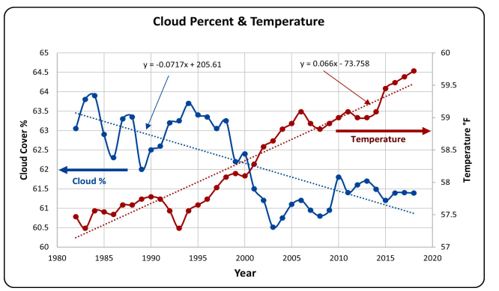

Obr. 8 závislost růstu teploty na množství oblaků od roku 1980

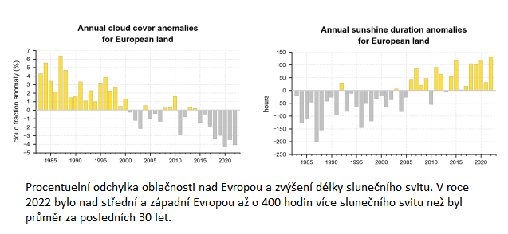 Obr. 9

**Ve srovnání s 80. lety 20. století máme nyní v Evropě o 250 hodin slunečního svitu ročně více [33].**

Sluneční energie dopadá na zem více, protože je méně oblaků a mlhy.S rostoucí teplotou povrchu roste i vyzařování zpět do atmosféry, což se opět projeví v růstu průměrné teploty vzduchu a počtu horkých dnů.

Stoupající příkon sluneční energie je zřejmý i z vyhodnocených dat měření globálního slunečního záření napříč územím ČR - obr.10 [42]. Tedy růst množství sluneční energie dopadající na povrch Země v důsledku klesajícího množství oblačnosti **je výrazným důvodem růstu teploty.** Trend růstu teploty cca od roku 1980 (obr. 1) a globálního slunečního záření (obr. 10) je velmi podobný.

Příčinou poklesu oblačnosti je ve značné míře lidská činnost, zejména odlesňování a obecně způsob hospodaření s krajinou. Mraky odrážejí značnou část slunečního světla od Země. Jsou hlavní složkou albeda, což je podíl světelného záření odraženého pryč ze Země. Na druhé straně oblaka pohlcují tepelné vyzařování zemského povrchu a z větší části jej „vracejí“ zpět, působí tedy jako další skleníkový faktor. Mraky tedy působí oběma směry. Za bezmračných nocí úroda často zmrzne. Ale ne, když jsou přítomna oblaka. Ukazuje se, že mraky mají širší rozsah vlastností v rámci radiační bilance ve srovnání se skleníkovými plyny [23]. **Klesající množství vodní páry v ovzduší a menší rozsah mraků je podstatnou příčinou současného oteplování.**

 Obr. 10 růst globálního záření dopadajícího na povrch Země

podle Českého hydrometeorologického ústavu

V posledních letech se výrazně zlepšila čistota ovzduší. Prachové částice slouží jako kondenzační jádra pro vytváření oblačných kapek a přispívají tak k tvorbě oblaků. Odsířením uhelných elektráren a také změnami v pohonu námořních lodí výrazně klesly emise sloučenin síry, např. v severních Čechách a na moři zejména nad hlavními lodními trasami [17]. Tyto sloučeniny síry ovšem dříve fungovaly jako jako kondenzační jádra a prostřednictvím hustší oblačnosti působily jako částečný odražeč slunečního záření. Současně kleslo i množství prachu ve vzduchu. **Paradoxně tak s vyčistěním vzduchu došlo k zvýšení slunečního záření dopadajícího na zemský povrch a v důsledku toho k růstu teploty.** I když je tento efekt těžko oddělitelný od jiných, někteří vědci z NASA v publikaci v časopise Nature vyslovili hypotézu, že až 80 % oteplení od roku 2020 lze přičíst tomuto opatření [33].

**Albedo**

Česky schopnost odrážet sluneční záření. Vysoké albedo (blízké 1) má například sníh, velmi nízké například asfaltový povrch ulice. Znamená to, že povrch s vysokým albedem velkou část záření odrazí, zatím co povrch s nízkým albedem více slunečního záření absorbuje, zahřívá se a teplo vyzařuje zpět do atmosféry, kterou ohřívá. Albedo se výrazně liší pro různá území v závislosti na charakteru jeho povrchu a kolísá s ročním obdobím.

Albedo Země zejména v posledních desetiletích trvale klesá, obr. 11. Nízké albedo mají plochy vykáceného lesa zvláště v tropických oblastech (Amazonie aj.), pole ponechané po sklizni bez meziplodiny a urbanizované oblasti.Domy ve městech a povrch ulic mají nízké albedo, to znamená, že odrážejí málo slunečních paprsků a hodně jich pohlcují. V důsledku toho je teplota ve městech vyššínež v okolí. K tomu přispívá ještě vyšší spotřeba energie ve městech, hustá doprava a další vlivy. Města tedy vytvářejí ***tepelné ostrovy***s vyšší teplotou. Řada meteorologických stanic, které vznikly za městem se v důsledku růstu měst stala jejich součástí. Pokud se vyhodnotí měření jen z venkovských stanic [34], je růst teploty menší, zhruba poloviční než ukazuje obrázek 1. Tepelné ostrovy tedy ovlivňují výsledky měření a do jisté míry i oteplování Země. V poslední době se objevuje i vliv tepelných ostrovů kolem velkých solárních elektráren. Snižování albeda území tedy významně souvisí s lidskou činností.

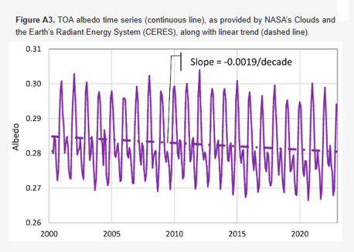

Obr. 11 pokles albeda v posledních desetiletích

Další výrazný vliv na odrážení slunečního záření mají oblaka (viz předchozí kapitola). Snížení oblačnosti je tedy další příčinou poklesu albeda. Změny albeda v oblacích dokonce převažují nad změnami albeda země a oceánu. Vliv oblačnosti na změnu albeda je 5,2krát větší než vliv země/oceán [46]. Kromě toho existuje výrazný rozdíl mezi severem a jihem.

Poměrně častým omylem je hodnocení vlivu lesů. Les je tmavší než některé druhy povrchů a proto snižuje albedo. Avšak tepelná energie pohlcená lesem se z velké části spotřebuje na vypařování vody. Rozdíl v teplotě nad lesem, kde je koncentrace vodní páry vysoká a nad zpevněným povrchem, například městskou ulicí je až několik °C.

Světové lesy uchovávají přibližně 861 gigatun uhlíku, z toho 44 procent v půdě (do hloubky jednoho metru), 42 procent v živé biomase (nad a pod zemí), 8 procent v mrtvém dřevě a 5 procent ve stromové podestýlce [41]. Celkově jde téměř o stoletou hodnotu současných ročních emisí fosilních paliv.

**Vliv oceánů**

Důležitou roli zde hrají oceány, které tvoří přibližně ¾ povrchu Země. Tedy více než 70% dopadajícího záření není využito k oteplování země, ale k oteplování vody a jejímu odpařování. Teplota oceánů roste, ale pomaleji než oteplování povrchu země v důsledku odpařování a promíchávání vody.

V oceánech je uloženo podstatně více CO2 (50x, jiné údaje udávají 100x více [9], [25]) než je ho v atmosféře. Mezi atmosférou a oceány probíhá intenzivní výměna CO2, mnohonásobně převyšující jeho lidské emise. S rostoucí teplotou vody klesá rozpustnost plynů a z oceánu se uvolňuje více CO2 a roste tedy jeho koncentrace v atmosféře. Ale s rostoucí koncentrací CO2 v atmosféře se více uhlíku ukládá do vody. Zdá se, že tento druhý proces v současné době převažuje a oceán více CO2 pohlcuje než vypouští do atmosféry.

Toto se ovšem týká vody. Ale kromě toho v povrchových vrstvách oceánu žije množství planktonu. Fytoplankton v oceánu zahrnuje mnoho různých druhů mikrořas, které produkují asi polovinu celosvětové biomasy [30]. Ty zde provádějí fotosyntézu, t.j. spotřebovávají CO2 a uvolňují kyslík. Velikost tohoto vlivu dosud není dobře známa.

**Pohled z družic**

K podstatnému pokroku došlo v posledních desetiletích, kdy máme k dispozici měření z družic, které sledují tok energie (krátkovlného záření) ze Slunce na Zemi a jeho odraženou část a tok tepelné energie (dlouhovlného záření) ze Země do vesmíru na horní hranici atmosféry, obr. 12.

S růstem koncentrace CO2 by měl růst i vliv skleníkového efektu a tedy mělo by klesat dlouhovlné záření vyzařované do vesmíru. To však naopak roste, což je v přímém rozporu s představou oteplování v důsledku rostoucích emisí CO2. Současně klesá vliv odraženého záření Země ve viditelné části spektra. Jinak řečeno **skleníkové plyny podle družicových měření nejsou dominantní příčinou globální změny klimatu,** zejména v posledních cca 10-20 letech se otepluje hlavně vlivem změny odrazivosti (albeda) [14]. Důvodů, proč odrazivost (albedo) zemského povrchu klesá je více, jak je uvedeno výše, hlavní klíč je zřejmě v oblačnosti a její hustotě. V současné době tato nerovnováha mezi přijímanou energií ze Slunce a vyzařovanou energií zpět do vesmíru je na základě družicových měření asi 0,6 až 1 W/m2 [9], [14], tedy ve srovnání s dopadající energií ze Slunce 340 W/m2 velmi malá, obr. 12.

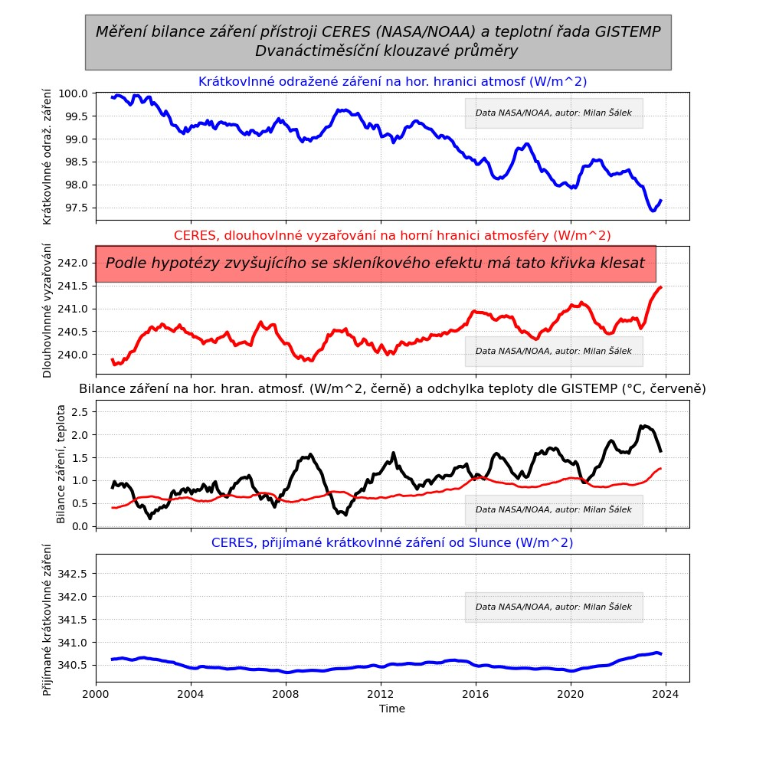

Obr. 12 výsledky měření záření družicemi na horní hranici atmosféry

**Sopky**

Sopečná činnost je dalším faktorem ovlivňujícím klima. Zpravidla výbuch sopky vychrlí do atmosféry značné množství plynu a prachu, který na nějakou dobu zastíní Slunce a způsobí ochlazení Země.

V roce 2022 došlo v jižním Tichém oceánu poblíž souostroví Tonga k [erupci podmořské sopky Hunga-Tonga](https://www.epochtimes.de/?tag=tonga). [146 miliard tun vody](https://eos.org/articles/tonga-eruption-may-temporarily-push-earth-closer-to-1-5c-of-warming) bylo vymrštěno do výšky 40 kilometrů do stratosféry [13]. Podle [NASA](https://climate.nasa.gov/news/3204/tonga-eruption-blasted-unprecedented-amount-of-water-into-stratosphere/) je výbuch Hunga-Tonga největší známou vodní erupcí do stratosféry. Za normálních okolností sopky

](https://substackcdn.com/image/fetch/f_auto,q_auto:good,fl_progressive:steep/https:/substack-post-media.s3.amazonaws.com/public/images/deb3907c-2ca2-4237-a450-c897fca62115_768x293.png)

Obr. 13 množství vody va stratosféře a jeho změna po výbuchu sopky Hunga-Tonga

vystřelují sloučeniny popela a síry, což způsobuje ochlazování. Hunga-Tonga je však 150 metrů pod hladinou vody, a proto katapultovala nahoru hlavně vodu. Tím se množství vodní páry ve

stratosféře zvýšilo o 10 až 15 procent, obr. 13 [13]. Vodní pára se ve stratosféře pomalu rozptyluje, což vede ke zvýšení skleníkového efektu. Někteří vědci, např. [16] předpokládají, že se tím globální teplota zvýší. Kvantifikovat tuto hypotézu je však obtížné.

**ElNiňo**

ElNiňo je atmosférický jev, který souvisí se směrem větrů v jižním Pacifiku (Tichém oceánu). Obvykle tyto větry vanou od Jižní Ameriky směrem k Austrálii a ženou teplou vodu tímto směrem. Podél pobřeží Jižní Ameriky pak proniká studený proud bohatý na ryby. Ale v cyklu 3 až 5 let tyto větry

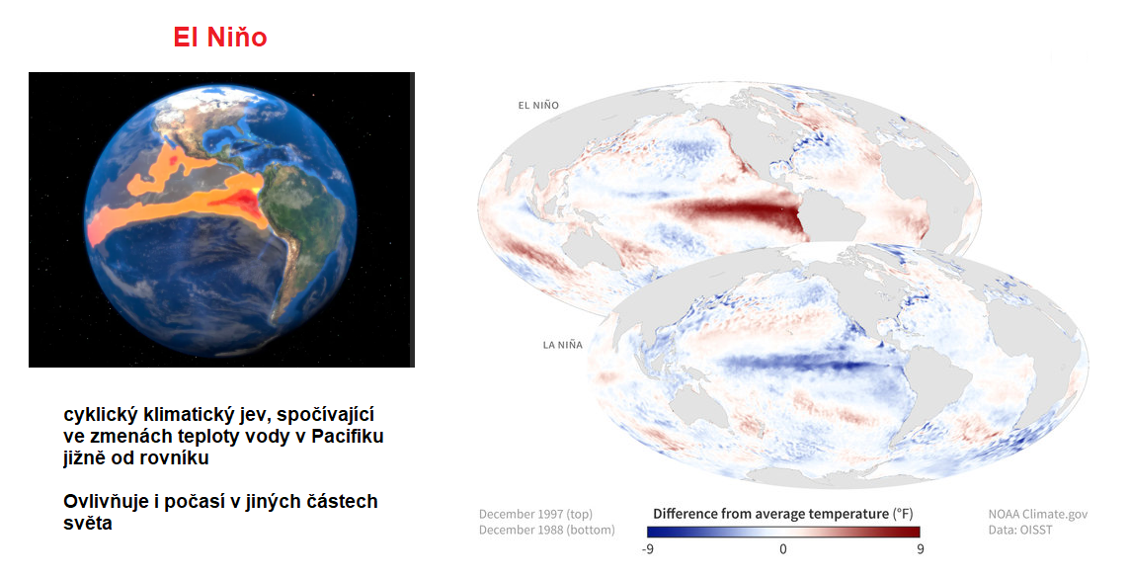

Obr. 14 El Niňo

zeslábnou nebo dokonce změní směr a ženou teplou vodu k pobřeží Ameriky (obr. 14). Tento jev byl

popsán již v 16. století kdy Španělé dobývali Jižní Ameriku. Protože často nabýval na intenzitě před Vánoci (na jižní polokouli začátkem léta), byl dáván do souvislosti s narozením Ježíška a proto byl nazván ElNiňo (španělsky chlapeček). Pro opačný, obvyklejší stav se pak ujal název LaNiňa (holčička).

Je pozoruhodné, že tento jev ovlivňuje počasí nejen v Americe a v Austrálii, ale prakticky na celém světě, např. v Indii a do jisté míry i v Evropě. Podrobnějším pohledem na vývoj globální teploty je

zřejmé, že v letech kdy působí LaNiňa (2001 až 2013, 2017 až 2022), obr. 15 teplota sice kolísá, ale prakticky neroste nebo i mírně klesá. Ale když přijde ElNiňo, globální teplota v krátkém období jednoho až dvou let naroste o několik desetin °C, např o 0,2 až 0,5°C v závislosti na síle ElNiňa. Silné ElNiňo bylo např. v letech 1997 až 1998, 2015 až 2016 i nyní 2023 až 2024. Mezi silným ElNiňo a náhlým nárůstem teploty je výrazná korelace (obr. 15) a ElNiňo a je tedy jedním z nejvýraznějších faktorů ovlivňujících průběh globální teploty [26].

Víme jak ElNiňo vzniká, co způsobuje, ale nevíme zcela přesně proč vzniká. V literatuře se najde informace, že ElNiňo souvisí se slapovými vlivy Měsíce a silné ElNiňo vzniká, když se Slunce, Země a Měsíc dostanou do jedné přímky (slapové vlivy se sčítají). Jiný názor říká, že se jedná o jakýsi „ventil“, který vypustí přebytečné teplo z Pacifiku. Protože El Niňo působí již velmi dlouho, zřejmě nesouvisí s emisemi CO2 z lidské činnosti.

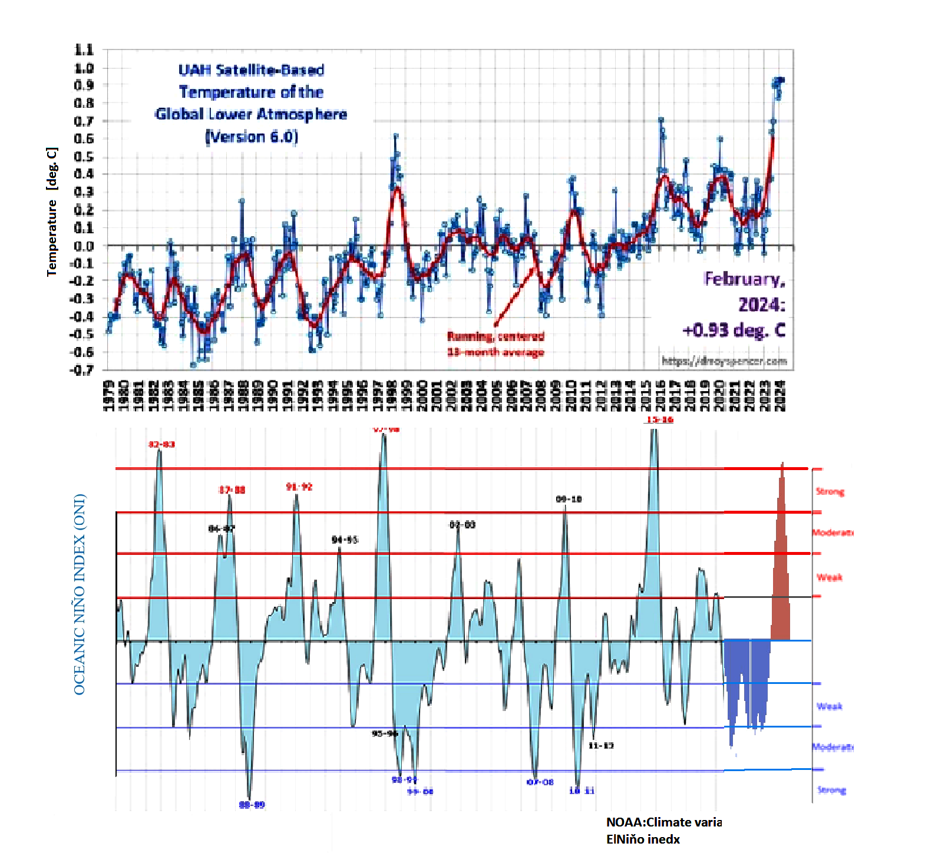

Obr. 15 vzájemná korelace změn teploty a síly El Niňa

obrázek je složen ze zdrojů: [28] a [47]

**Extrémy počasí**

V posledních letech jsme zažili některé neobvykle teplé měsíce, například září a říjen roku 2023 nebo březen, duben nebo i srpen 2024. Roste počet teplých dnů a naopak klesá počet mrazivých dnů. Rok 2023 byl obecně hodnocen jako nejteplejší v (měřené) historii. Média nás systematicky informují o překračování teplotních rekordů, což je prezentováno jako projev změn klimatu v důsledku emisí CO2 z lidské činnosti. Je dobré podívat se do statistik Českého hydrometeorologického ústavu [42], jak to tedy s těmi rekordy je.

Nejvyšší změřená teplota v České republice je 40,4°C , zjištěná v roce 2012 v Dobřichovicích u Prahy. Druhá nejvyšší naměřená hodnota je 40,2°C v roce 1983 v Praze Uhříněvsi. Nejvyšší teplota v roce 2023 byla 38,6 °C na stanici Plzeň – Bolevec [48], **rekordní teplota tedy v roce 2023 nebyla dosažena**.

Rovněž maximální naměřené teploty v jednotlivých měsících roku 2023 byly nižší než maxima dosažená v jiných letech, jak ukazuje následující tabulka [42], [49]. Rovněž v roce 2024 (údaje jsou k dispozici do května) byla nejvyšší naměřená teplota v dubnu 27,1°C a v květnu 26,4°C.

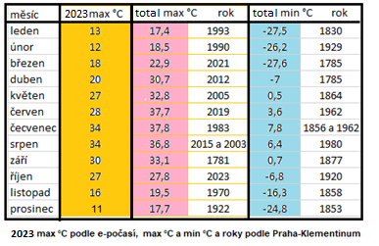

Průměrná roční teplota v roce 2024 byla (do června) 8.41°C t.j. o -2.27°C teplotně **pod průměrem** [49].

Celkově: Ž**ádný teplotní rekord , tedy nejvyšší naměřená teplota, v roce 2023 ani v prvních měsících 2024 v ČR překonán nebyl!** V ČR je poměrně velké množství měřicích stanic, jen některé z nich jsou oficiální měřicí stanice ČHMU. Tak zvané rekordy, o kterých neustále informují média jsou pouze lokální extrémy na konkrétní měřicí stanici v porovnání s hodnotami naměřenými na téže stanici ve stejný kalendářní den v předchozích letech.

Dalším oblíbeným tvrzením, které dnes běžně slyšíme i ve sdělovacích prostředcích je, že roste četnost a intenzita extrémních jevů, jako jsou například vysoké teploty, sucho, přívalové deště, povodně, vichřice a intenzivní tropické cyklony. Statistiky však říkají něco jiného. Jediné, co statisticky roste je počet teplých dnů. V letním období máme ve střední Evropě větší množství situací s tlakovou výší. Tlaková výše obvykle nastává při jasné obloze, což souvisí s poklesem oblačnosti. Větší počet teplých dnů se pak projeví v růstu průměrné teploty. Také to znamená, že i když je množství srážek podobné jako dřív, padají v menším počtu dnů a zároveň častěji při bouřkách a prudkých lokálních deštích, což zvyšuje riziko bleskových povodní, ale následně i sucha.

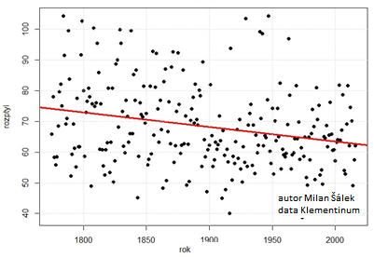

Obr.16 trend kolísání denních teplot za poslední dvě století

Určitým problémem je rychlé střídání teplých a studených dnů. Jednoznačný rozbor příčin zatím není k dispozici. Roli zde patrně hraje snížený podíl množství vodní páry ve vzduchu. Nedostatek vodní páry vede k většímu a náhlému kolísání teplot. Kolísání denních průměrných teplot má sice značný rozptyl, ale spíše klesající tendenci , obr. 16.

Podobný stav se objevuje s povodněmi a suchy. Známe pojem „stoletá voda“, tj. povodeň, která se vyskytuje s pravděpodobností 1 % v dlouhodobém horizontu. Velké povodně například v Praze byly v letech [51]: [1118](https://cs.wikipedia.org/wiki/1118), [1272](https://cs.wikipedia.org/wiki/1272) poškozen [Juditin most](https://cs.wikipedia.org/wiki/Juditin_most), [1316](https://cs.wikipedia.org/wiki/1316) zatopeno 450 osad a vesnic, [1342](https://cs.wikipedia.org/wiki/1342) zničen Juditin most, [1432](https://cs.wikipedia.org/wiki/1432) poškozen [Karlův most](https://cs.wikipedia.org/wiki/Karl%C5%AFv_most), [1655](https://cs.wikipedia.org/wiki/1655) voda až na staroměstský rynk, [1784](https://cs.wikipedia.org/wiki/Povode%C5%88_v_%C4%8Cech%C3%A1ch_(1784)), [1845](https://cs.wikipedia.org/wiki/Povode%C5%88_v_%C4%8Cesku_(1845)) jedna z historicky největších povodní, [1890](https://cs.wikipedia.org/wiki/Povode%C5%88_na_Vltav%C4%9B_(1890)) pobořen [Karlův most](https://cs.wikipedia.org/wiki/Karl%C5%AFv_most), [2002](https://cs.wikipedia.org/wiki/Povode%C5%88_v_%C4%8Cesku_(2002)) dosud největší změřená povodeň v Čechách. Nelze tedy tvrdit, že počet povodní roste. Vedle [meteorologických](https://cs.wikipedia.org/wiki/Meteorologie) jevů je pro povodňové situace druhým hlavním určujícím faktorem způsob využití a nakládání s pozemky v jednotlivých zátopových územích, což nebylo v minulém období často respektováno. Podobně je to s výskytem suchých období. Podle "Globálního integrovaného systému monitorování a predikce sucha“ nelze identifikovat žádný významný celkový trend, celkově se velikost oblastí sucha dokonce mírně snižuje.

Neexistují žádné statistické důkazy, že globální oteplování způsobuje hurikány, záplavy, sucha a podobné přírodní katastrofy nebo je zvyšuje [24]. Důležité je, že výrazně klesá počet obětí těchto událostí , obr. 17 [57]. Počet úmrtí z horka je výrazně menší než počet úmrtí ze zimy. A současně systém varování snižuje i následky a počty postižených následky extrémních větrů a povodní.

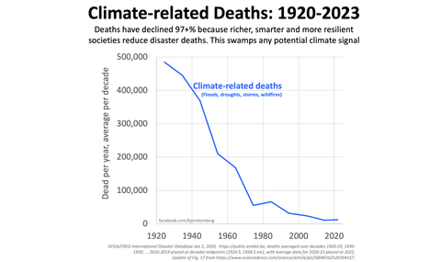

Obr. 17 pokles počtu ztrát na životech souvisících s extrémními projevy počasí od 20. let minulého století

V poslední době se objevují šílené nápady navrhující umělé ovlivňování počasí rozprašováním chemických látek ve vzduchu s cílem omezit dopad sluneční energie na povrch země a tím způsobit její ochlazení nebo vyvolat déšť. Říká se tomu „geoinženýrství“. Nikdo neví, jaké by byly vedlejší nechtěné důsledky. A také se málo ví, že pokusy ovlivnit počasí „rozséváním“ chemikálií v mracích trvají již více než 10 let. Podle některých autorů to má za následek větší výskyt teplotních a srážkových extrémů. Některé státy geoinženýrství a snahy ovlivnit počasí již zakazují.

**Jde skutečně o globální oteplování?**

Na růstu teploty v posledních desetiletích je pozoruhodná ještě jedna skutečnost: Růst není po zeměkouli rovnoměrný. K oteplování dochází převážně v severních polárních oblastech, viz obr. 18. Na Špicberkách a Zemi Františka Josefa (nejsevernějších ostrovech Evropy) dosahuje oteplení až 5° C. Výraznější oteplení částečně zasahuje i nad pevninu, zejména na Sibiř a nad Evropu včetně Česka (v ČR se uvádí oteplení asi o 2,2°C). Čím dále na jih, tím je oteplení menší. Na jižní polokouli je oteplení

menší než na severní a v jižních mořích okolo Antarktidy je oteplení nulové nebo dokonce záporné.

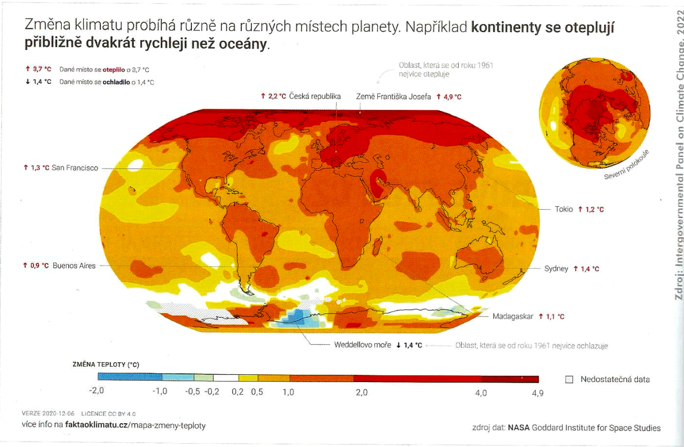Antarktida je teplejší v západní části (přiléhající k Pacifiku), větší východní část oddělená Transantarktickým pohořím je chladnější.

Obr. 18 k oteplování dochází nejvíce v severních polárních oblastech

Mluvit o „globálním“ oteplování, tedy o průměrné teplotě na Zemi nedává příliš smysl, když rozdíly mezi oteplováním severní polární oblasti a ochlazováním jižní polární oblasti činí až 7°C! Spíše by se dalo mluvit o oteplování Arktidy než o globálním oteplování. Vysvětlení tohoto jevu není jednoduché, uvádí se tzv. polární zesílení ([polar amplification](https://cs.wikipedia.org/wiki/Pol%C3%A1rn%C3%AD_zes%C3%ADlen%C3%AD" \t "57VtsaCyqOuvyQnhvFnCkG_)) způsobené transferem tepla mořskými a vzdušnými proudy od rovníku směrem k pólům. Možný je i vliv [Atlantské multidekádní oscilace](https://en.wikipedia.org/wiki/Atlantic_multidecadal_oscillation), tj. variací

povrchové teploty severního Atlantiku s quasi-periodou cca 60 let (obr 6). Roli bude hrát i snížené albedo v důsledku menší plochy ledu a sněhu [13], úbytku vodní páry a tedy i oblačnosti v důsledku nízkého výparu vody zejména nad Severním ledovým oceánem [9], rostoucí kácení lesů na Sibiři aj.

Je zřejmé, že současný stav znalostí o vývoji klimatu není dostatečný, na oteplováni Arktidy patrně působí i jiné vlivy, které bude ještě nutné podrobně zkoumat.

**Zlý nebo užitečný oxid uhličitý?**

Uhlík je základním stavebním kamenem života na naší planetě. Všechny tkáně produkované živými organismy, včetně rostlin, zvířat a lidí, se skládají ze sloučenin, které obsahují uhlík. Uhlík je nezbytný pro fungování živočišných a rostlinných buněk. Nachází se v našich potravinách, ve dřevě a uhlí, mramoru a vápenci, stejně jako v syntetických materiálech a palivech na bázi ropy[30]. Je jistotou, že oxid uhličitý je základem veškerého života na Zemi a že bez jeho výskytu v atmosféře v dostatečné koncentraci by naše planeta byla bez života.

Je otázkou, zda růst koncentrace CO2 a oteplování je nepříznivou nebo naopak příznivou zprávou. **Kde je dáno, že současné klima, nebo to v nedávné minulosti je to nejlepší, co může být?** NASA podle družicových sledování uvádí, že Země v posledních desetiletích zezelenala [52] (obr.19). Nikoliv obrazně, ale doslova – vzrostlo množství zeleně, listové plochy. Je to přirozené, oxid uhličitý je potravou pro rostliny a při jeho vyšší koncentraci rostliny rostou bujněji a jsou navíc odolnější vůči

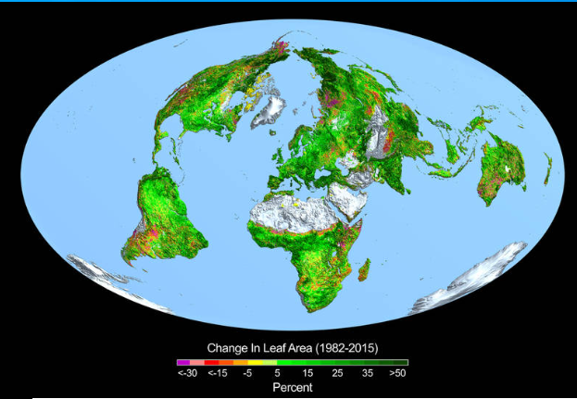

Obr. 19 zvyšování rozsahu zeleně na Zemi

suchu, při vyšší koncentraci CO2 spotřebují méně vody. V daleké minulosti (prvohory až druhohory) byla dlouhá období, kdy koncentrace CO2 byla výrazně větší a rostlinstvo podstatně bujnější – ostatně v důsledku toho máme v celém světě obrovské zásoby uhlí. Naopak často používaná referenční hodnota koncentrace CO2 z konce Malé doby ledové a před začátkem průmyslové revoluce 250 ppm (0,025%) je jedna z nejnižších v dlouhodobé historii. Uvádí se dokonce, že kdyby koncentrace CO2 klesla na 150 ppm, znamenalo by to zastavení fotosyntézy rostlin a tedy konec života na Zemi.

Oxid uhličitý není škodlivina. Více CO2 je prospěšné pro přírodu, další CO2 ve vzduchu podporuje růst celosvětové rostlinné biomasy. Je to dobré pro zemědělství, zvyšuje výnosy plodin po celém světě [24]. Velká zahradnictví, která pěstují zeleninu a ovoce úmyslně zvyšují koncentraci CO2 ve sklenících až na 1200 ppm (0,12%) a tím urychlují růst rostlin a zvyšují výnosy. Oxid uhličitý zde hraje přirozenou a jednoznačně pozitivní roli.

**K čemu vede urychlená dekarbonizace**

Evropská unie přijala za svou základní filosofii hypotézu IPCC, že oteplování je škodlivé a jeho příčinou jsou lidské emise CO2. Klimatický zákon je nadřazen ostatním předpisům s představou, že je nutné „zachraňovat planetu“. Snižování emisí CO2 až na 0 v roce 2050, tak zvaná dekarbonizace je ústřední myšlenkou Green Dealu a od ní se odvíjejí prováděcí předpisy v balíčku Fit for 55 a další požadavky z nich odvozené. Jakkoliv je snižování emisí jakéhokoli druhu správné a účelné, překotná snaha a nereálné představy o dosažení nuly (tzv. net zero) vynucenými předpisy a pokutami vedou k devastaci hospodářství a obecnému chudnutí obyvatel. Nulové emise lze dosáhnout pouze na papíře na základě mylných předpokladů (např. že elektromobily jsou bezemisní), **ale nikoliv ve skutečnosti**. Je však jisté, že tato snaha způsobuje úpadek průmyslu a všeobecné zdražení.

Evropská unie dnes produkuje necelých 8% lidských emisí CO2 [53]. Toho bylo dosaženo jednak úsporami, používáním nových technologií, ale také poklesem průmyslové produkce a vymístěním emisně náročných výrob mimo území unie do států, kde se na emise tolik nehledí. Tím, že se zde zrušila významná část výroby oceli, cementu, některých chemikálií, hnojiv ap. a tyto komodity dnes kupujeme ze zemí s vyšší uhlikovou stopou, dosáhli jsme sice papírového snížení emisí v Unii, ale celosvětové emise CO2 stále rostou, jak dokazují statistiky. Tedy výsledek je přesně opačný než mělo být dosaženo.

Neúčelnost těchto předpisů si lze ukázat na dvou příkladech. Panuje obecné mínění, že snížení emisí CO2 lze dosáhnout přechodem na elektromobilitu a používáním tzv. „obnovitelných zdrojů energie“, zejména využíváním solární a větrné energie.

Cílem EU je nahradit auta se spalovacími motory elektromobily. Elektromobil je podle předpisů EU bezemisní. Ovšem pouze za jízdy, což je jeho největší výhoda. Vezmeme-li v úvahu jeho výrobu a zejména výrobu baterie, při které vzniká značné množství emisí, zjistíme, že elektromobil který právě vyjíždí z výrobní linky má za sebou zhruba dvojnásobné množství CO2 ve srovnání s podobným automobilem se spalovacím motorem. Během provozu jej auto se spalovacím motorem postupně „dohání“ a k vyrovnání emisí dojde po cca 40 000 až po 200 000 ujetých km v závislosti na tom, z čeho se vyrábí elektřina pro pohon elektromobilu v zemi kde jezdí. Tedy do té doby (počtu ujetých km) je elektromobil emisně horší než auto se spalovacím motorem. Za celou dobu své životnosti může elektromobil být jen o málo emisně lepší než auto se spalovacím motorem a to ještě za předpokladu, že nedojde k výměně baterie. To potvrzují i výsledky měření nezávislé evropské organizace pro hodnocení nových automobilů Green NCAP [54]. Tedy zákaz prodejeaut se spalovacími motory od roku 2035 a především pokuty automobilkám za emise CO2, *které v praxi znamenají* *nucený přechod na elektromobiltu*, nedávají smysl.

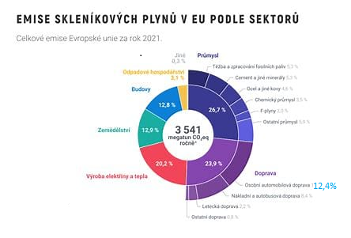

Obr. 20 zdroje emisí CO2 v Evropské unii

Podle údajů Evropského parlamentu (obr. 20) se silniční doprava podílí na evropských emisích CO2 v roce 2021 21%, přičemž na osobní a lehká užitková vozidla připadaly přibližně 2/3 z této částky, tedy 12,4 %. Přepočteme-li to podílem Evropy na globálních emisích CO2, t.j. 0,124 x 0,08 = 0,01 zjistíme, že **všechny evropské osobní automobily se na globálních emisích CO2 z lidské činnosti podílejí přibližně pouhým 1%!** Tedy 1/100 z cca 3 až 5% lidského podílu na celkové tvorbě CO2 na Zemi. To je hodnota prakticky **mimo měřitelnou oblast**! Co to znamená v praxi: I kdybychom nyní v Evropě zcela zakázali provoz (nejen prodej!) všech automobilů se spalovacími motory, změna v celkové tvorbě CO2 na Zemi (včetně CO2 vznikajíciho přirozenými procesy, t.j. v oceánech, pevnině i živých organismech) by byla tak malá, že by byla prakticky nerozeznatelná.

Zcela analogická situace se týká „obnovitelných“ zdrojů energie, solárních a větrných elektráren. Již název „obnovitelné“ je zavádějící, ony žádnou energii neobnovují (to by bylo perpetum mobile!), jsou to pouze transformátory sluneční a větrné energie na elektřinu. Když už taková solární nebo větrná elektrárna stojí, vyrábí elektřinu prakticky bez emisí (analogicky jako když elektromobil už jede, nevytváří emise CO2). Ale stejně jako u elektromobilů je nutné započítat emise vzniklé při výrobě solárních panelů i výrobě oceli na věže a betonu na základy větrných elekráren a potřebné elektroniky, což vše ve většině pochází z Číny. Ze znalosti výrobních technologií a množství elektřiny potřebné pro jejich výrobu pocházející v Číně převážně z uhelných elektráren lze usuzovat, že se jedná o významné hodnoty, seriozní studie kolik toto představuje číselně v emisích CO2 však chybí. U těchto zdrojů je nutné vzít v potaz i další okolnost: Jsou závislé na počasí a vyrábí elektřinu občas, když právě slunce svítí a vítr fouká. Jejich masivní rozvoj znamená, že zejména v létě vznikají přebytky vedoucí až k záporné ceně elektřiny a zejména v zimě vzniká při výskytu slabšího proudění vzduchu nedostatek elektřiny. Proto musí být tyto občasné zdroje zálohovány dalšími, nejčastěji uhelnými nebo plynovými elektrárnami. **Tedy místo jedné elektrárny musí existovat dvě, jedna „obnovitelná“ a druhá zpravidla fosilní.** Tyto záložní elektrárny jsou nezbytné, ale protože budou pracovat jen část roku (když málo svítí a nefouká) jsou nerentabilní a proto musí být dotovány. Výsledkem je drahá elektřina (obr. 21) a velké emise CO2. Pro srovnání: Francie, kde základem výroby elektřiny jsou jaderné elektrárny měla v roce 2023 emise 45 gCO2/kWh vyrobené elektřiny. Naproti tomu Německo, kde základem jsou obnovitelné zdroje a (převážně) fosilní zálohy, mělo ve stejném období emise 425 gCO2/kWh [55].

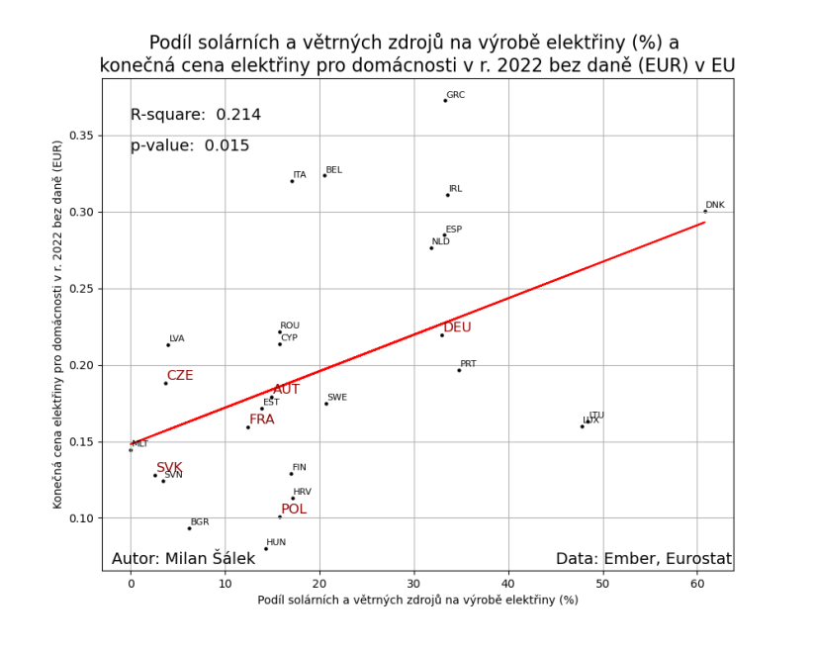

Obr.21 růst ceny elektřiny v závislosti na podílu OZE na její výrobě

Podle Bank of America [56], což je světově uznávaný zdroj informací pro investory, jsou solární a větrné elektrárny při započítání jimi vyvolaných investic tím **nejdražším** zdrojem energie a jejich rostoucí podíl u nás se projevuje v růstu cen elektřiny. Námitka, že kdo má na střeše solární panely ušetří, není správná. Úspora je dána zejména dotací na výstavbu a případně i provoz solární elektrárny a týká se majetnějších obyvatel, kteří na pořízení elektrárny mají, na úkor těch ostatních.

Energie získaná spalováním fosilních paliv je základem růstu životní úrovně. Snaha Evropské unie změnit klima snížením produkce CO2 až na nulu má problematický, celosvětově zanedbatelný efekt. V Číně, Indii, Vietnamu a velké části Afriky má poptávka po dostupné a spolehlivé energii z fosilních paliv jasnou prioritu [18] ve snaze dostat se v životní úrovni na stav podobný Evropě a USA. Vychvalovaná "energetická transformace" se ve světě prostě nekoná.

Reálným nebezpečím v nejbližších letech je cena **emisních povolenek**. Ty měly být původně nástrojem motivujícím k snižování emisí CO2. Postupně se však staly prostředkem finančních spekulantů, kterým zajišťují prakticky jisté zisky tím jak Evropská komise postupně omezuje jejich množství na trhu a v důsledku čehož zvyšuje jejich cenu. Důsledkem je, že uhelné elektrárny se stávají nerentabilními. Pokud nastane jejich překotné uzavírání, Česká republika se z vývozce elektřiny rychle stane jejím dovozcem. Zejména v zimním období, kdy soláry prakticky nefungují, pokud nebude dostatečně foukat vítr bude v celé střední Evropě nedostatek elektřiny **a bude nutné omezovat spotřebu**. Dalším přímým důsledkem bude i uzavírání uhelných dolů kvůli menšímu odbytu uhlí a nastane jeho nedostatek jak pro domácnosti, tak i pro teplárny zajišťující výrobu tepla pro velký počet obyvatel. Navíc se blíží zavedení emisních povolenek i na paliva a vytápění budov, což se v cenách přímo dotkne všech.

Tragédií Evropy jsou emisní povolenky a dotace. Emisní povolenky vznikly z představy, že oxid uhličitý je jedinou příčinou oteplování a změn klimatu a že je nutné jeho emise zastavit. Povolenky jsou jedním z hlavních zdrojů příjmu Evropské komise a část z jejich zisku je používána na dotace. Dotace jsou dnes velkou módou v Evropě, avšak deformují trh. Povolenky a dotace obecně vedou ke zdražování, chudnutí a úpadku Evropy. Zapomíná se na to, že někdo je musí zaplatit. Tím někým jsme my všichni daňoví poplatníci a když to nestihneme, pak naše děti. Silná lobby tzv. klimaticko-průmyslového komplexu podporující tyto trendy dnes ovlivňuje rozhodování mnoha poslanců i vlád. To, co zásadně chybí jsou dopadové studie, které by objektivně posoudily důsledky jednotlivých kroků a rozhodnutí.

**Souhrn**

Klima je velmi složitý, komplexní a trvale proměnný proces, který závisí na mnoha vstupních faktorech a na řadě zpětných vazeb. Některé z nich známe a umíme je změřit. Podstatný vliv má Slunce jako prakticky jediný zdroj tepla dopadajícího na Zemi. Jeho vliv je do jisté míry ovlivněný chováním lidí ve smyslu hospodaření s přírodou. Jiné faktory známe, ale neumíme jejich vliv dostatečně přesně předvídat a kvantifikovat (např. vliv sopečné činnosti) a jsou další u kterých neznáme dobře proč se tak děje a pravděpodobně jsou i další příčiny, o kterých nevíme vůbec.

Významný vliv mají různé přírodní cykly, zejména ElNino, sluneční cykly, 60-ti letý cyklus oteplování Atlantiku i další, včetně vesmírných cyklů.

Jedním z dalších vlivů jsou skleníkové plyny. Nejvýznamnější z nich je vodní pára. I CO2 je skleníkový plyn (a jsou i další, např. metan) a jako takový má určitý podíl na globálním oteplování. Jeho rostoucí koncentrace je pro přírodu pozitivní a závisí na více faktorech jako je teplota oceánu, množství planktonu a přirozeně i emise z lidské činnosti. Ale zdaleka není jedinou příčinou růstu teplot, naopak jeho vliv podle mnoha indicií je spíše malý ve srovnání s přírodními, popř. dalšími antropogeními vlivy. Snaha o snížení emisí všeho druhu je správná, ale je potřeba ji dělat s rozumem, s respektováním přírodních zákonů a stavu technologie v dané době a s důsledným posuzováním dopadů na život společnosti.

Tvrzení, že za změny klimatu může výhradně člověk emisemi CO2 a dalších skleníkových plynů (metanu ap.) je vhodnou záminkou pro šíření strachu a sledování jiných cílů a snah o manipulaci s  veřejným míněním. Naproti tomu existuje **deklarace 1600 vědců** včetně nositelů Nobelovy ceny, která jednoznačně říká „**Neexistuje žádná klimatická nouze**. **Proto není důvod k panice a poplachu.**“ [24]. Klima se měnilo vždy, mění se i v současné době a bude se měnit i v budoucnu. Důležitější je se změnám klimatu a oteplování přizpůsobit, než se neúspěšně a draze snažit tyto procesy změnit nebo i zastavit. **Adaptace místo investic do snahy zmírnit klimatickou změnu je nejefektivnější a nejlevnější cestou pro lidstvo.**

**Ing. Josef Morkus, CSc.**

**Centrum vozidel udržitelné mobility**

**Fakulta strojní ČVUT v Praze**

**Literatura**

# [1] NASA Earth Observatory: 2022 Tied for Fifth Warmest Year on Record

[2] [Global Monitoring Laboratory](https://gml.noaa.gov/): Monthly Average Mauna Loa CO2

[3] Willie Soon at al: The Detection and Attribution of Northern Hemisphere Land Surface Warming

(1850–2018) in Terms of Human and Natural Factors: Challenges of Inadequate Data

# [4] John Raymond Christy: Klimatické modely nadhodnocují oteplování atmosféry

[5] Michael Nelson, David B. Nelson: Scientic Research Publishing: Decoupling CO2 from Climate

Change

[6] Petit, J.R., et al . (1999) Climate and Atmospheric History of the Past 420,000 yeArs

from the Vostok Ice Core, Antarctica. Nature , 399, 429-436.

[7] Robinson, A.B., Robinson, N.E. and Soon, W. (2007) Environmental Effects of Increased

Atmospheric Carbon Dioxide. Journal of American Physicians and Surgeons, 12, 79-90.

[8] Roy W. Spencer, PhD: Globální oteplování – klimatické modely – pozorování vs. klimatické modely

[9] Doc. RNDR Jan Pokorný, CSc.: Za oteplování může člověk. Ale jinak, než tvrdí EU a OSN

[10] Javier Vinós: Climate of the Past, Present and Future

[11] Adriana Marcucci at al.:A Deep Learning Model Based on Multi-Head Attention for Long-Term

Forecasting of Solar Activity

[12] Valentina Zharkova : Modern Grand Solar Minimum will lead to terrestrial cooling

# [13] Fritz Vahrenholt: Das Verschweigen natürlicher Erwärmung

# [14] Milan Šálek: KLIMA: Zbourají družice klimatologické dogma?

# [15] Guus Berkhout and Kees de Lang: We can still avoid the Net Zero Trap

# [16] ČT24 13. 8. 2022: Erupce sopky Tonga vyvrhla do vzduchu tolik vody, že by to mohlo oteplit

# Planetu

# [17] The Epoch Times : Tim Sumpf: 80% oteplování lze přičíst ochraně životního prostředí, vyplývá

# z nové studie

# [18] Joel Kotkin & Hugo Kruger: Adaptation is the Answer

# [19] Climate physics: Chuck Wiese: Albedo explains all warming since 1984

# [20] [Andy May](https://wattsupwiththat.com/author/andymay2014_69488455_3713736997/): Co je to model?

# [21] V.Yurac, S.Fedorov: Reviev of natural and anthropogenic emissions of carbon dioxide into earth´

# atmosphere

[22] [Charles Rotter](https://wattsupwiththat.com/author/jeeztheadmin/): Vymývání klimatických pomatenců

[23] Michael Nelson, David B. Nelson: Decoupling CO2 from Climate Change

[24] World Climate Declaration: There Is ‘No Climate Emergency’

[25] [Tomáš Fürst](https://neviditelnypes.lidovky.cz/novinari/tomas-furst.N5468), Milan Orlita : PLANETA: Oteplovací metafyzika

26] Dr. David Whitehouse: Globální teplota 2022 – opět to samé

[27] Demetris Koutsoyiannis at al.: Hens, Eggs, Temperatures and CO2: Causal Links in

Earth’s Atmosphere

[28] UAH Global Temperature Update for February 2024

[29] Cap Allonc: Výjimečný sněhový rok v severní Itálii; zima v Jižní Americe začíná s třeskem;

Tasmánie mrzne; + "Tonga Volcano Prime Suspect"

[30] World ocean review: The role of the ocean in the glogal carbon cycle

[31] Přemysl Souček: Kalenda: Lidský podíl na klimatu je naprosto minimíální

[32] Robert Girouard: Pozorování Země ukazuje, že odlesňování a urbanizace způsobují třikrát větší

oteplování než CO2.

[33] Fritz Vahrenholt: Proč se oteplilo

[34] Genki Katala at al.: Evidence of Urban Blending in Homogenized Temperature Records in Japan

and in United States. Implications for the Reliability of Global Land Surface Air Temperature Data

[35] Tomáš Fürst: Matematické modelování je zbraň hromadného ničení. Covid a klimatická krize

[36] Cap Allon: Městský tepelný ostrov zvyšuje místní teploty o 3 až 12 °C; + "Globální oteplování

bude a zmizí do roku 2030"

[37] Václav Drchal: Planeta Země se opět zelená? Greening zpomaluje globální oteplování

[38] [Ron Clutz](https://rclutz.com/author/ronaldrc/): Quantifying Natural Climate Change

## [39] Wallace Manheime: While the Climate Always Has and Always Will Change.There Is no climate

## crisis.

[40] Miroslav Vinkler: Green Deal – správná cesta k nápravě klimatu?

[41] Miroslav Vinkler: Mohou lesy ovlivňovat globální klima?

[42] ČHMÚ 2023: Historická data - meteorologie a klimatologie. [cit. 31. 10. 2023].

[43] Richard Lindzen, William Happer, Steven Koonin : Fossil fluels and greeenhouse gases (GHGs

Cimate Science

# [44] Milan Šálek: Více solárních a větrných elektráren – dražší elektřina!

[45] John F. Clauser: A Cloud Thermostat Controls the Earth’s Climate, Not Greenhouse gasses!

[46] Hans-Rolf Dübal, Fritz Vahrenholt: Radiative Energy Flux Variation from 2001–2020

### [47] NOAA Global Climate Dashboard [El Niño and La Niña (Oceanic Niño Index)](https://www.climate.gov/maps-data/global-climate-dashboard/indicator?indicator_id=All&page=11)

[48] ČHMU Klimatologické hodnocení v Česku. Měsíční zprávy

[49] Meteo Jankovic: Meterologické záznamy

[50] Fred Singer: Global Warming: A closer look at the numbers

[51] Wikipedie: Seznam povodní v Česku

[52] NASA Science Editorial Team: CO2 is making Earth greener—for now

# [53] Tzb info: Energie v Evropské unii v číslech a náš emisní podíl CO2

## [54] Green NCAP: LCA: How Sustainable is Your Car?

# [55] Electricity maps

[56] Zpráva BofA Securities, investiční diivize Bank of America

# [57] Martin Schmarc: Poučení z povodní: Přitvrdit Green Deal? V současné podobě ho zrušme, jde

# nám doslova o naše životy